In tutto il mondo sono iniziati gli HettichXperiencedays 2021
Let's move markets!

Negli HettichXperiencedays 2021, Hettich sviluppa il motto “Let's move markets!” presentando a partner e clienti scenari di arredamento innovativi per la megatendenze Urbanizzazione, Personalizzazione e New Work. A metà marzo il produttore di ferramenta ha dato ufficialmente il via alla grande mostra sulle tendenze.

I requisiti di vita, casa e lavoro cambiano a un ritmo velocissimo. Le megatendenze mondiali, che di solito fanno sentire i loro effetti per molti anni, hanno enormemente accelerato il passo durante la crisi dovuta al coronavirus. Ecco perché industria, commercio e artigianato devono reagire oggi per riuscire ad affermare i loro prodotti e servizi sul mercato di domani. È necessario ripensare i concetti di tempo, spazio e arredamento in modo radicalmente nuovo. E Hettich indica la strada da seguire: negli HettichXperiencedays l’azienda propone un’ampia gamma di soluzioni creative e innovative, ponendo il settore in condizione di affrontare i nuovi requisiti di mercato e le mutate esigenze dei clienti.

Individuare e affrontare le nuove esigenze di mercato!

Le tre grandi megatendenze Urbanizzazione, Personalizzazione e New Work costituiscono il denominatore comune delle presentazioni di Hettich per il 2021. Il team di Hettich le ha sviluppate allestendo appartamenti a tema di dimensioni diverse, ma anche zone speciali dedicate alle tendenze. L’azienda vi ha esposto soluzioni pratiche per piccoli e grandi spazi, per la vita urbana su superfici piccole ma flessibili ma anche progetti per il lavoro del futuro come l’home office, per l’outdoor, shop e hotel, per il design delle cucine di alta gamma e un maggiore comfort nel settore degli elettrodomestici. In ogni applicazione il produttore dimostra un know-how che abbraccia tutti i settori, offrendo agli utenti moderne soluzioni di arredamento con un autentico valore aggiunto in termini di design, comfort e funzioni. Potrete scoprire funzioni insolite e sorprendenti persino nei prodotti più rappresentativi di Hettich, come il sistema per ante scorrevoli TopLine XL, oppure valutare i nuovi decori standard e gli abbinamenti creativi della piattaforma per cassetti AvantTech YOU con altri sistemi per mobili.

Le megatendenze indicano la direzione

Nelle metropoli di tutto il mondo lo spazio abitativo diventa sempre più scarso e costoso e le superfici si riducono progressivamente. Come si può vivere in spazi così piccoli senza rinunciare al comfort? Hettich risponde alla megatendenza Urbanizzazione proponendo miniappartamenti ben congegnati, mobili multifunzione e uno sfruttamento ottimale dello spazio contenitivo.

Personalizzazione significa libertà di scegliere. I consumatori pongono nuovi requisiti in termini di configurazione, impiego e funzionalità di spazi e mobili. Per questo il settore dell’arredamento deve essere preparato ad affrontare la megatendenza Personalizzazione. I clienti vogliono mobili su misura con funzioni personalizzate? Hettich trasforma questo desiderio in realtà con soluzioni come la piattaforma per cassetti AvanTech YOU.
Il classico ufficio open space è “fuori moda”: gli scenari e le strutture del lavoro stanno cambiando e sempre più persone operano da casa in modalità “smart working”. Occorrono quindi soluzioni adattabili alla situazione abitativa personale e alla portata di tutti. Chi riesce a offrirle acquisirà un chiaro vantaggio sulla concorrenza. Lo stesso discorso vale anche per gli uffici all’interno delle aziende, che dovranno essere adeguati alle nuove esigenze. Nel suo Trend show, Hettich presenta soluzioni di facile realizzazione per il settore New Work e invita i clienti a collaborare nello sviluppo congiunto di idee creative per il mondo del lavoro.

Dal piccolo al grande: gli appartamenti a tema di Hettich

Gli appartamenti a tema degli HettichXperiencedays prendono spunto dalle megatendenze per dare vita a concetti differenziati. Qui troverete tante soluzioni pratiche per personalizzare ambienti, mobili e settori funzionali con idee convincenti.

Flexible Apartment: tutto ciò che serve in 25 m²
Nei grandi centri urbani è sempre più sentita l’esigenza di una qualità di vita adeguata anche in pochi metri quadrati. Più piccolo è più flessibile: questo è il motto con cui Hettich risponde alle problematiche di chi abita nelle metropoli. Il suo “Flexible Apartment” è una soluzione a 360° che sviluppa tutte le potenzialità di un arredamento progettato alla perfezione: il risultato è un appartamento pratico, multifunzionale e sostenibile che nulla sacrifica del buon design.

Transforming Apartment: l’artista delle metamorfosi
La superficie non cambia, ma lo spazio si trasforma. L’ambiente e l’arredamento dovrebbero adattarsi alle esigenze degli utenti e non viceversa. Nel “Transforming Apartment” Hettich offre la possibilità di trasformare gli ambienti in base alle necessità, utilizzando pareti scorrevoli per creare spazio esattamente dove serve. Con questa soluzione, 50 metri quadrati vengono percepiti come 100 in termini di qualità abitativa. Il segreto è TopLine XL, un robusto sistema per ante scorrevoli di formato gigante che dimostra le proprie qualità in una sorprendente funzione nuova: da oggi movimenta anche pareti a tutta altezza aprendo nuove alternative per un design flessibile dell’ambiente. Nascosto in modo intelligente sotto il soffitto inclinato, lo “spazio nello spazio” assicura un particolare effetto a sorpresa.

Commuter Apartment: piccolo formato, grande utilità
Il “Commuter Apartment” di Hettich coniuga vita privata e lavoro in una soluzione ben riuscita che diventa sinonimo della nuova mobilità urbana. Le funzioni e i mobili necessari trovano spazio addirittura in 14 mq ed è anche possibile aggiungere alcuni extra inaspettati. Progettato in modo intelligente, il miniappartamento comprende una postazione di lavoro al passo coi tempi e incentrata sul benessere: un concetto affascinante anche per gli hotel moderni.
Tiny Apartment: tutta la meraviglia dello spazio contenitivo
Alla megatendenza Urbanizzazione, che sta cambiando le forme di vita, le Tiny Home rispondono offrendo una piacevole soluzione dovunque lo spazio abitativo sia scarso e costoso. Un appartamento completamente arredato in soli 18 metri quadrati? Si può fare! Il Tiny Apartment di Hettich ha già attirato l’attenzione sulla scena internazionale con il suo debutto nel 2019: il miniappartamento sfrutta lo spazio contenitivo dal pavimento al soffitto con soluzioni intelligenti e mobili multifunzione, dimostrando il lato divertente anche di una superficie piccola: per vivere felici non serve molto spazio.

Zona tendenze Cucina outdoor:
piacevoli momenti da condividere all’aria aperta
La vita quotidiana si sta spostando progressivamente all’aperto e cucinare insieme nel proprio giardino o in terrazzo sta diventando una tendenza sempre più apprezzata. Grazie alla ferramenta in acciaio inox resistente alla corrosione, la robusta cucina outdoor può tranquillamente restare esposta anche ai forti sbalzi meteorologici. Si presenta con un’estetica moderna e funzionale fino ai minimi dettagli. Chi vorrebbe ancora restare in casa a cucinare?
Zona tendenze Design per shop e interni:
il bello di soluzioni personalizzate e di qualità
Una nuova generazione di espositori per gli shop offre un notevole valore aggiunto ad arredatori di negozi e interni, rivenditori e clienti: Hettich presenta concetti ad alto contenuto di funzionalità per le più svariate applicazioni, di semplice realizzazione e con un design personalizzabile. Con un’esposizione così accattivante, fare acquisti nei negozi sarà ancora più divertente! Anche i produttori di cucine di alta gamma non dovrebbero lasciarsi sfuggire le soluzioni di qualità firmate Hettich. Un esempio? Le interessanti possibilità che nascono dalla combinazione tra le linee leggere del sistema Cadro e i nuovi colori dei cassetti AvanTech YOU: con tante funzioni e una tecnica quasi invisibile il design diventa ancora più accattivante.
Zona tendenze New Work:
l’ufficio del futuro
La digitalizzazione è il motore che spinge il mondo del lavoro al cambiamento. Come lavoreremo in futuro? E che aspetto avranno le nostre postazioni di lavoro? Di sicuro saranno molto più mobili e flessibili. Cresce l’esigenza di ambienti di lavoro adattabili e trasformabili, che consentano di reagire al costante cambiamento dei requisiti a seconda delle situazioni: dal lavoro di concentrazione individuale al colloquio di persona riservato, fino al grande workshop per il team. Per i suoi clienti Hettich ha messo a punto tante idee sorprendenti sul tema “New Work”, che anche in futuro assicureranno un’interazione ben riuscita tra casa e lavoro. Dai sistemi completi con elementi scorrevoli o girevoli alle soluzioni di configurazione con sistema a innesto, fino al piccolo contenitore su ruote per la personalizzazione della postazione di lavoro: qui non manca proprio nulla!

La piattaforma centrale: xdays.hettich.com

Quando le novità da scoprire sono così numerose, una sola “full immersion” non basta: vale sempre la pena rituffarsi più volte nelle varie ambientazioni di Hettich. Ecco perché gli “HettichXperiencedays 2021” si svolgeranno per qualche settimana in tutto il mondo nell’innovativo formato ibrido. Chi desidera guardare le soluzioni nei dettagli, troverà un gran numero di possibilità sul portale online xdays.hettich.com. Dopo essersi registrato come operatore del settore sul portale web, l’utente potrà accedere all’offerta completa degli HettichXperiencedays 24 ore su 24 e selezionare la lingua desiderata (inglese, francese, spagnolo, tedesco, russo o cinese).

Un mix accattivante e innovativo di informazioni e suggestioni attende tutti i partecipanti. Il portale propone una molteplice offerta di eService, ma anche vari eventi che sviluppano l’argomento delle megatendenze e altri temi attuali del settore. Tutti i moduli del programma sono combinabili a piacere e, dal portale, l’utente può crearsi una tabella di marcia personalizzata per seguire gli “HettichXperiencedays” online tramite i tool digitali, oppure di persona presso uno showroom Hettich nel mondo, se le condizioni lo consentono. In ogni sede saranno assicurati rigorosi protocolli di igiene.

Hettich offre ai clienti e ai partner internazionali l’opportunità di partecipare agli HettichXperiencedays alle loro condizioni e sulle base dei loro desideri. Chi desidera avvalersi di questa offerta potrà vivere una straordinaria esperienza del mondo Hettich con soluzioni e prodotti nuovi, ma anche raccogliere tanti spunti per dare forma all’arredamento del futuro.
https://xdays.hettich.com
Le seguenti immagini sono disponibili per il download su www.hettich.com, menu: Stampa
Immagini
Didascalie

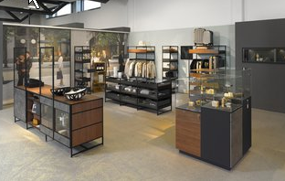
122021_a
Nel settore Shop Hettich ha sviluppato concetti personalizzati e di qualità per un design al passo coi tempi. Foto: Hettich

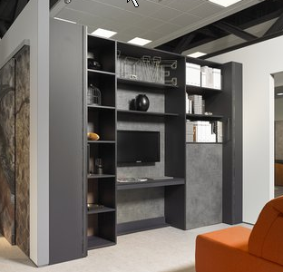
122021_b
Nel “Transforming Apartment” Hettich offre la possibilità di trasformare gli ambienti con pareti scorrevoli in base alle esigenze. Foto: Hettich

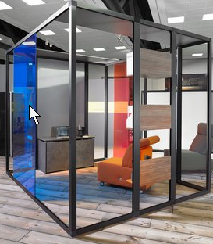
122021_c
Il “New Work” richiede nuovi concetti per l’ufficio: in futuro saranno necessari ambienti di lavoro adattabili e trasformabili. Foto: Hettich

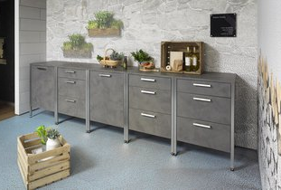
122021_d
Piacevoli momenti da condividere all’aria aperta: grazie agli accessori speciali di Hettich le robuste cucine per l’outdoor resistono al vento e alle intemperie. Foto: Hettich

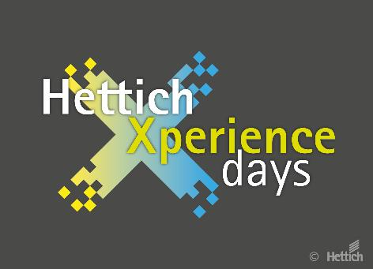
122021_e
Sono iniziati gli HettichXperiencedays: nel 2021 Hettich presenta scenari di arredamento innovativi per le megatendenze Urbanizzazione, Personalizzazione e New Work. Foto: Hettich

Chi siamo
Fondata nel 1888, oggi Hettich è una delle aziende produttrici di ferramenta per mobili più grandi e di maggior successo a livello mondiale. Più di 6700 collaboratrici e collaboratori in quasi 80 Paesi lavorano insieme con l’obiettivo di sviluppare una tecnica per mobili sempre più intelligente; in questo modo Hettich entusiasma persone in tutto il mondo ed è un partner prezioso per l’industria dell’arredamento, il commercio e l’artigianato. Il marchio Hettich si distingue per la coerenza dei suoi valori cardine: qualità, innovazione, affidabilità e vicinanza ai clienti. Nonostante le dimensioni e la caratura internazionale, Hettich è rimasta un’impresa di famiglia. Il suo futuro non dipende dagli investitori ed è costruito con attenzione alla libertà, alla dimensione umana e alla sostenibilità.

